BEZIELD BEWEGEN · CURSUS

Verwelkom jezelf in je nieuwe lichaam

De overgang als drempel naar meer authenticiteit en zorg voor jezelf


Bezielde Beweging · Euritmie · Lichaamswerk · Aanraking · Holding

De (peri-)menopauze is voor veel vrouwen een uitdagende levensfase: het lichaam moet wennen aan de hormonale verandering. Je lichaam maakt een overgang: van een vruchtbaar lichaam dat leven kan schenken, naar een lichaam dat jou dient om vanuit jouw wijsheid te scheppen en te creëren.
Hoe maak je deze overgang ook innerlijk? Hoe kun je je thuis voelen in je nieuwe lichaam? Wat heb jij, met jouw specifieke kwaliteiten, de wereld te brengen? Naar welke grenzen heb je beter te leren luisteren? Hoe voed jij jezelf om je (weer) energieker te voelen? Wat heb jij nodig om (weer) te leven vanuit levenslust en passie?

✦ Je komt in je eigen kracht.
✦ Je richt je leefstijl passender voor jou in.
✦ Je omarmt en bewoont je lichaam.
✦ Je ontdekt wat jij in de wereld wilt brengen.

WERKWIJZE
Op vier bijeenkomsten werk je met Christine; met meditatie, open onderzoek (inquiry), lichaamsgerichte oefeningen en oefeningen uit de euritmietherapie (bezielde beweging). Ze neemt je mee om je lichaam te omarmen, te bewonen, liefdevoller met jezelf om te gaan en in je eigen kracht te staan.
Joriet sluit twee avonden gedeeltelijk aan (de eerste en de laatste bijeenkomst): de eerste keer geeft ze een beknopte uitleg over de pijlers van Positieve Gezondheid - lichaamsfuncties, mentaal welbevinden, zingeving, kwaliteit van leven, je inbreng voor de samenleving en dagelijks functioneren - de tweede keer over hoe (antroposofische) geneesmiddelen je in deze fase kunnen ondersteunen.



VOORAF:
Individueel intakegesprek met Christine. (Vooraf krijg je een vragenlijst toegestuurd.)

KOSTEN
€ 280,– inclusief intakegesprek
Twee plekken met reductie beschikbaar - neem hiervoor contact op.

Wil je ontdekken of dit iets is voor jou?
Meld je aan voor een vrijblijvend kennismakingsgesprek.

BEGELEID DOOR

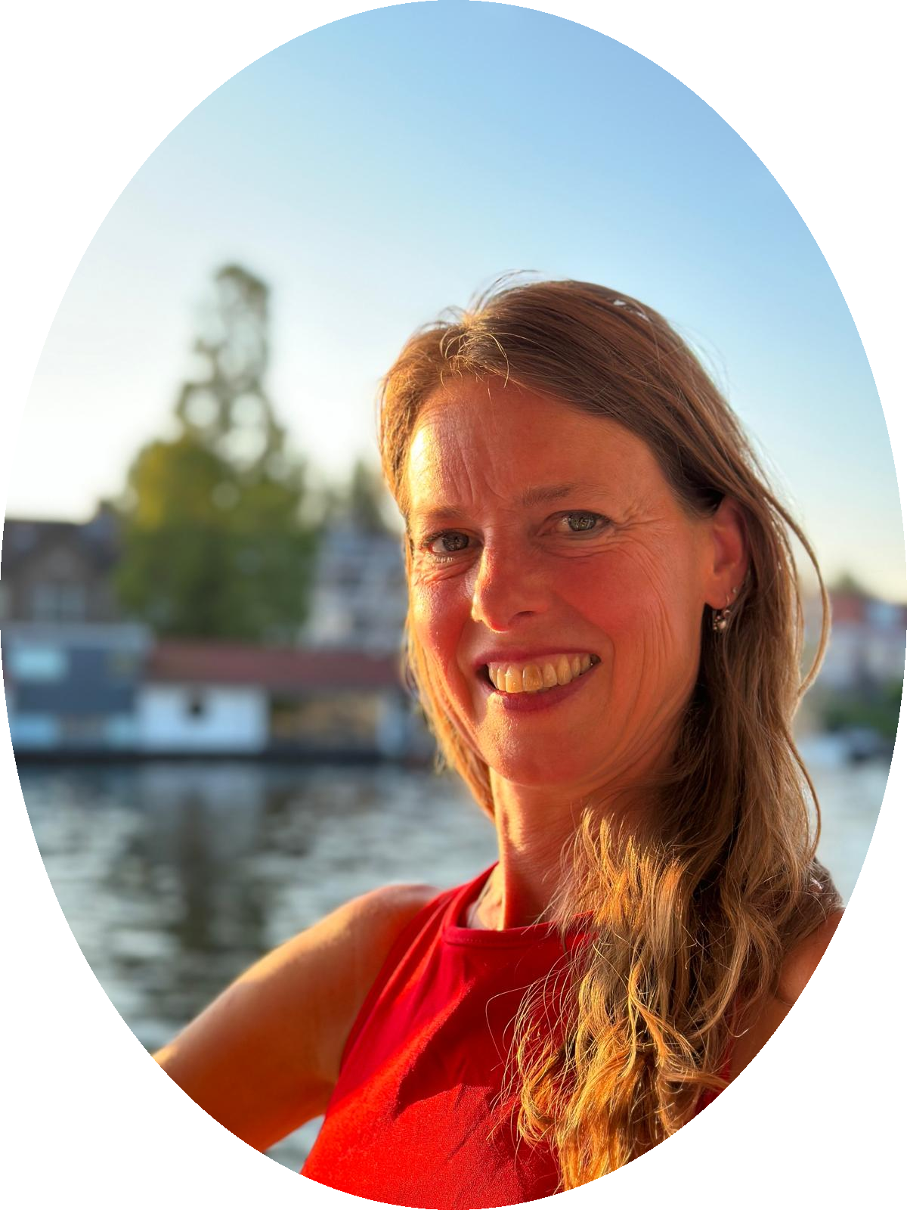  Christine Mundschin  Euritmietherapeut en lichaamsgericht coach  Met warmte en vriendelijke doortastendheid begeleidt Christine jou naar meer mildheid, een betere verbinding met je lichaam en meer contact met je behoeftes en verlangens. | 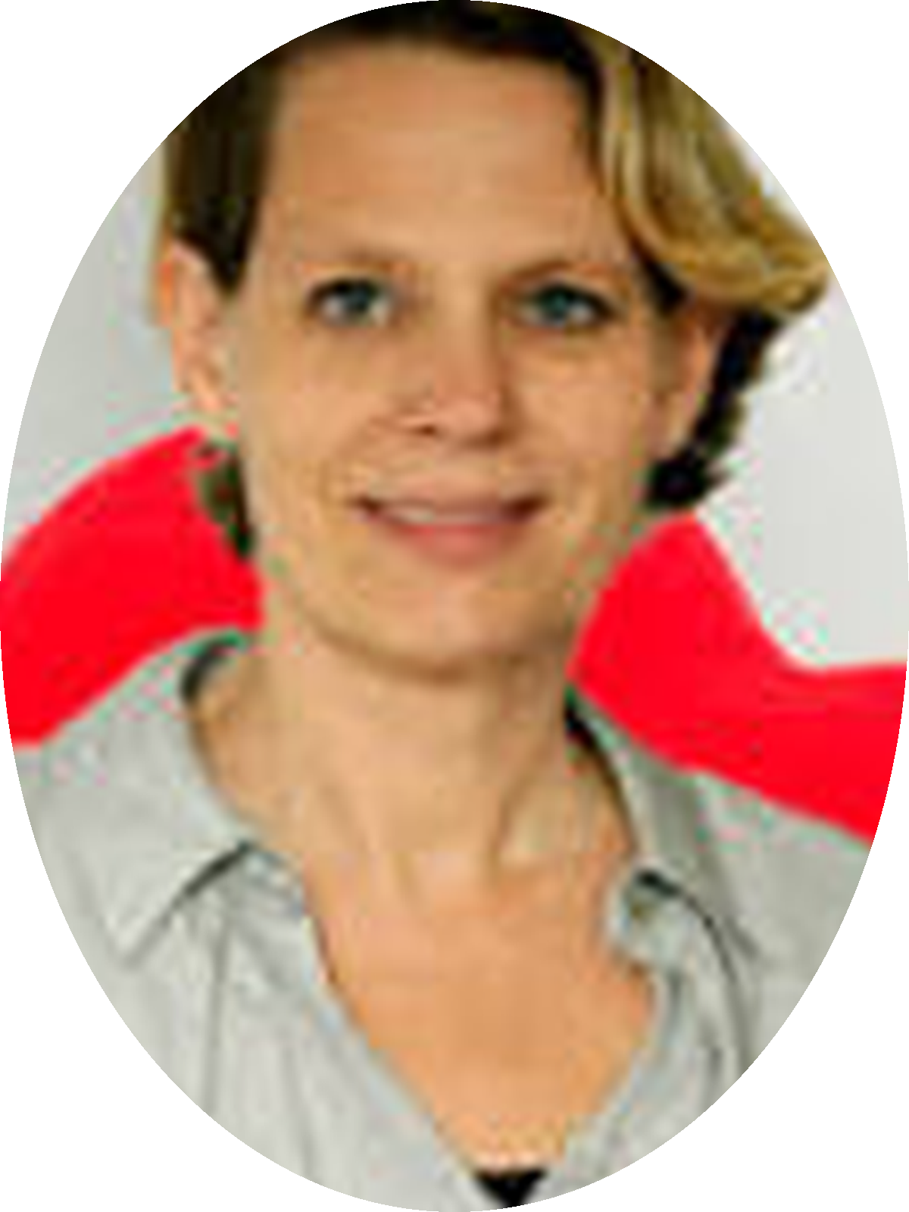  Joriet Schneider  Antroposofisch huisarts en leefstijl arts  Met liefde voor de antroposofische geneeskunst en Positieve Gezondheid enthousiasmeert Joriet je voor een gezondere leefstijl.


Terugkeren naar je goddelijke essentie - en van daaruit liefdevol in het leven staan.
Bezield Bewegen · bezieldbewegen@gmail.com · 06-36163412 · www.bezieldbewegen.nl

